**SJL I. meno, trieda.......................................**

**Praktické písomnosti**

**Písanie adresy na obálku**

* Keď niekomu píšeme list, tak ho vložíme do obálky. Na obálku musíme napísať:
* 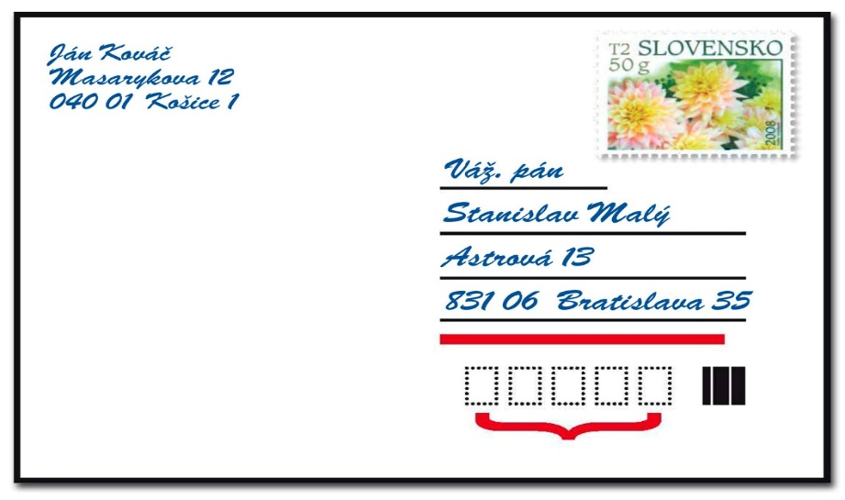ADRESÁTA – oslovenie, meno osoby, ktorej list posielame, jeho adresu – ulicu, číslo domu, miesto, poštové smerové číslo (PSČ)
* ODOSIELATEĽA – meno osoby, ktorá list píše aj jeho adresu: ulicu, číslo domu, miesto, poštové smerové číslo (PSČ)

**Úloha č. 1**

**Vypíš obálku:**

1. **do ľavého horného rohu napíš odosielateľa seba**
2. **do vyčiarknutých políčok napíš adresu, komu budeš list posielať**

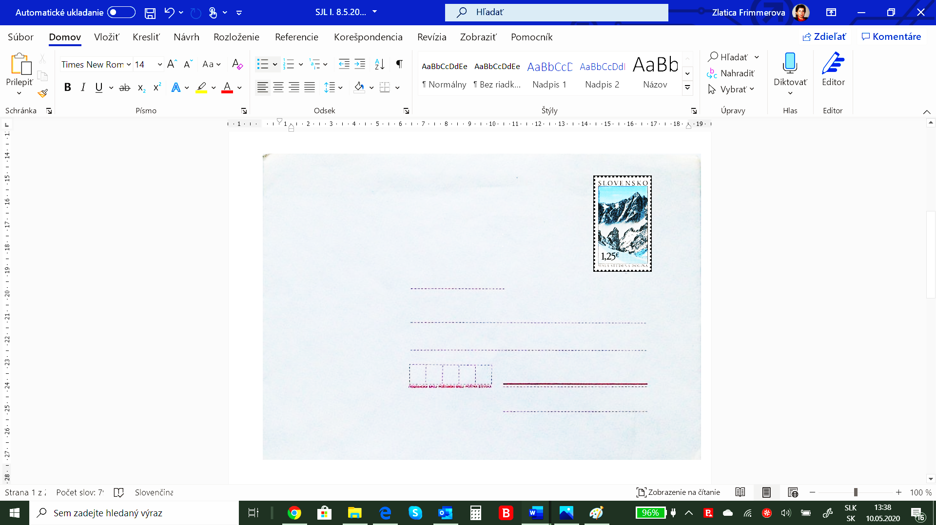

**Podací lístok**

Adresou rozumieme bydlisko, na ktorú má byť doručený list, balík, pohľadnica, zásielka akákoľvek poštová zásielka.

Ak sa adresa sa vypisuje ručne, musí sa vypisovať paličkovým číslom.

Adresa musí byť čitateľná, nesmie sa prepisovať a škrtať.

Smerové číslo mesta sa nesmie podčiarkovať.

**Odosielateľ :** kto posiela, jeho adresa

**Adresa na vrátenie zásielky:** nedoručená zásielka sa vráti na adresu odosielateľa

**Adresát :** ten, komu list, balík posielame, jeho adresa

**Podací lístok**

* je tlačivo, ktoré sa používa pri odosielaní balíkov a doporučených listov.
* hrubo orámované časti vyplní odosielateľ
* v prípade balíka, môže odosielateľ balík poistiť, od výšky poistenia sa odvíja výška poplatku za balík

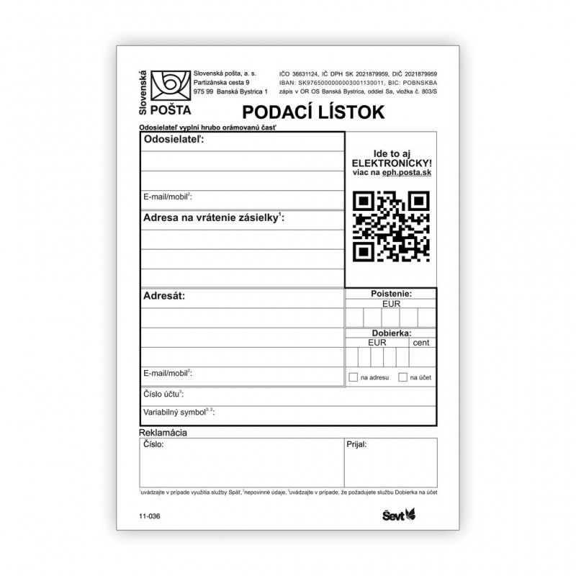Je dôležité, aby odosielateľ poštou potvrdený podací lístok uschoval, lebo v  prípade straty balíka alebo podacieho listu stratu hradí pošta.



**Úloha č. 1**

**Pozorne prečítaj ako sa vyplňuje podací lístok ! Vyplní podací lístok priamo do tlačiva , ktoré máš na papieri.**

**Téma:**

**Podací lístok**